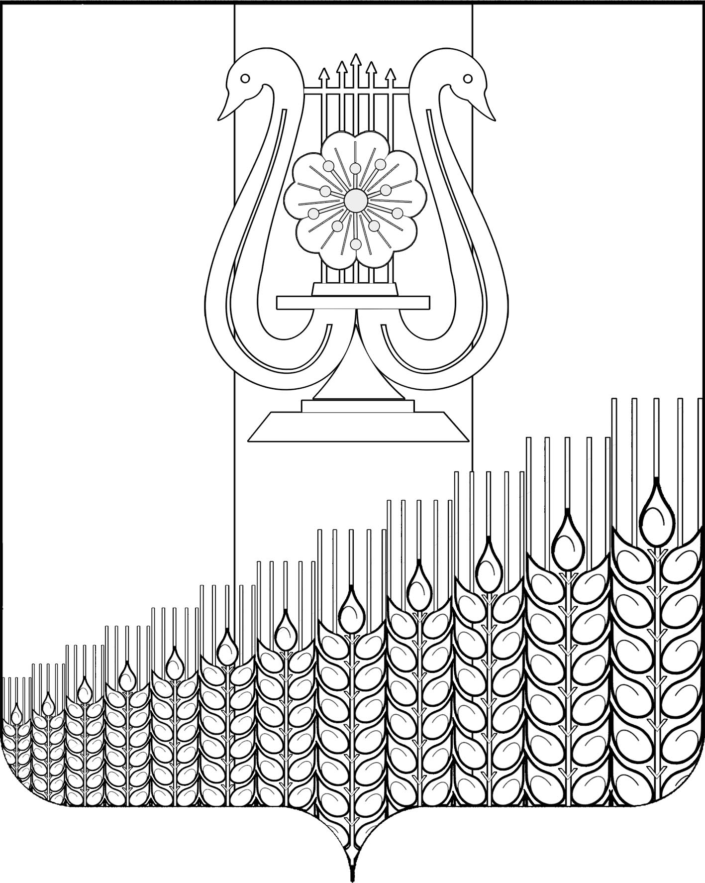
АДМИНИСТРАЦИЯ ПЕРВОМАЙСКОГО СЕЛЬСКОГО ПОСЕЛЕНИЯ
КУЩЕВСКОГО РАЙОНА

ПОСТАНОВЛЕНИЕ
от 16.06.2020 № 91
поселок Первомайский

О признании утратившим силу постановления администрации Первомайского сельского поселения Кущевского района от 06 мая 2020года № 77 «Об утверждении административного регламента
предоставления муниципальной услуги «Согласование проекта информационной надписи и (или) обозначения на объекте культурного наследия местного значения, расположенного на территории Первомайского сельского поселения Кущевского района»

В соответствии с постановлением Правительства Российской Федерации от 10 сентября 2019 года № 1178 «Об утверждении Правил установки информационных надписей и обозначений на объекты культурного наследия (памятники истории и культуры) народов Российской Федерации, содержания этих информационных надписей и обозначений, а также требований к составу проектов установки и содержания информационных надписей и обозначений, на основании которых осуществляется такая установка», в целях приведения нормативно-правовых актов Первомайского сельского поселения Кущевского района в соответствие с действующим законодательством, п о с т а н о в л я ю:
1. Признать утратившим силу постановление администрации Первомайского сельского поселения Кущевского района от 06 мая 2020года № 77 «Об утверждении административного регламента предоставления муниципальной услуги «Согласование проекта информационной надписи и (или) обозначения на объекте культурного наследия местного значения, расположенного на территории Первомайского сельского поселения Кущевского района».
2. Начальнику общего отдела администрации Первомайского сельского поселения Кущёвского района И.И.Дмитриченко обнародовать настоящее постановление.
3. Постановление вступает в силу после его обнародования.

Исполняющему обязанности
главы Первомайского сельского поселения
Кущёвского района С.Г.Емельянов

ЛИСТ СОГЛАСОВАНИЯ

проекта постановления администрации Первомайского сельского
поселения Кущевского района от 16.06.2020 №91 «О признании утратившим силу постановления администрации Первомайского сельского поселения Кущевского района от 06 мая 2020года № 77 «Об утверждении административного регламента
предоставления муниципальной услуги «Согласование проекта информационной надписи и (или) обозначения на объекте культурного наследия местного значения, расположенного на территории Первомайского сельского поселения Кущевского района»

Проект подготовлен и внесен:
Общим отделом администрации
Специалист 1 категории С.Г.Мороз

Проект согласован:

Начальника общего
отдела администрации И.И.Дмитриченко

